МИНОБРНАУКИ РОССИИ

Федеральное государственное бюджетное образовательное учреждение высшего образования

НИЖЕГОРОДСКИЙ ГОСУДАРСТВЕННЫЙ ТЕХНИЧЕСКИЙ

УНИВЕРСИТЕТ им. Р.Е.АЛЕКСЕЕВА

Институт радиоэлектроники и информационных технологий

Кафедра «Вычислительные системы и технологии»

8 вариант

ОТЧЁТ

по лабораторной работе №4

«Сети и телекоммуникации»

РУКОВОДИТЕЛЬ:

________________ Гай В.Е.

СТУДЕНТ:

________________ Синягин И.А.

18-В-2

Нижний Новгород 2020

1. Собираем схему, состоящую из 2-х компьютеров:

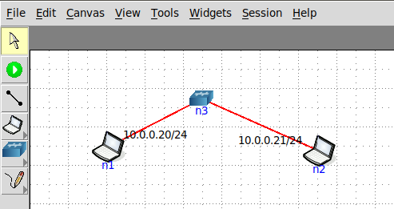

1. Запускаем UDP сервер на одном из компьютеров. Подключаемся к UDP серверу с помощью TCP клиента:

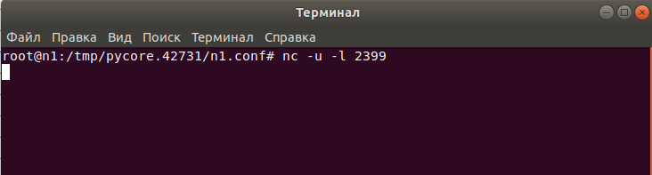

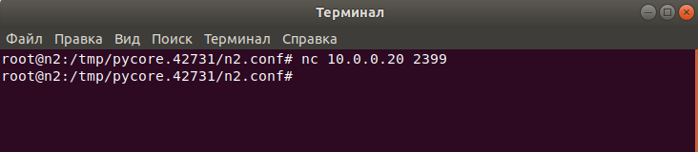

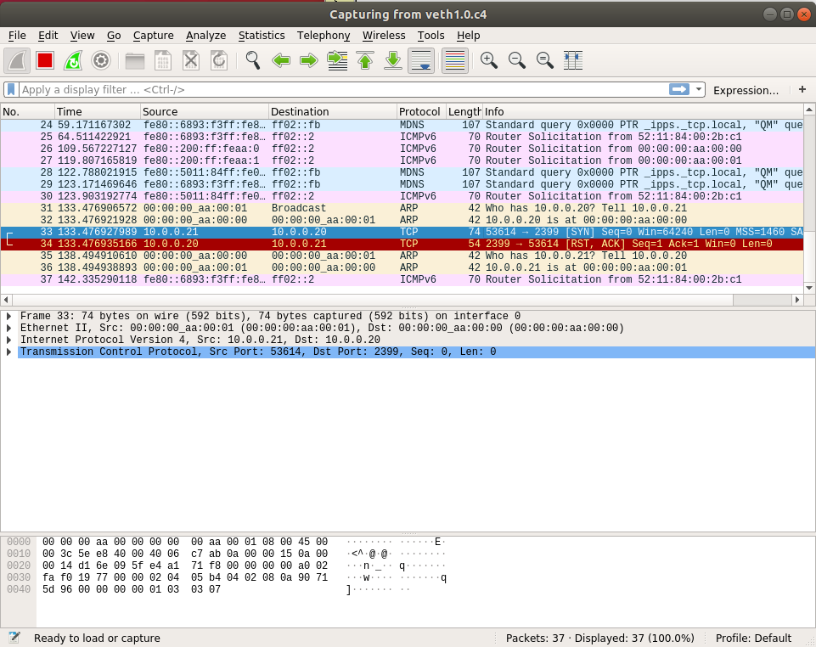

В Wiresharke показано, что связь обрывается. Этому свидетельствует флаг RST в строчке 34. Т.е TCP клиент делает запрос UDP серверу, но не получает ответа.

1. Запускаем TCP клиент, сервер, передаем данные, затем прерываем соединение (Ctrl + C) на стороне сервера:

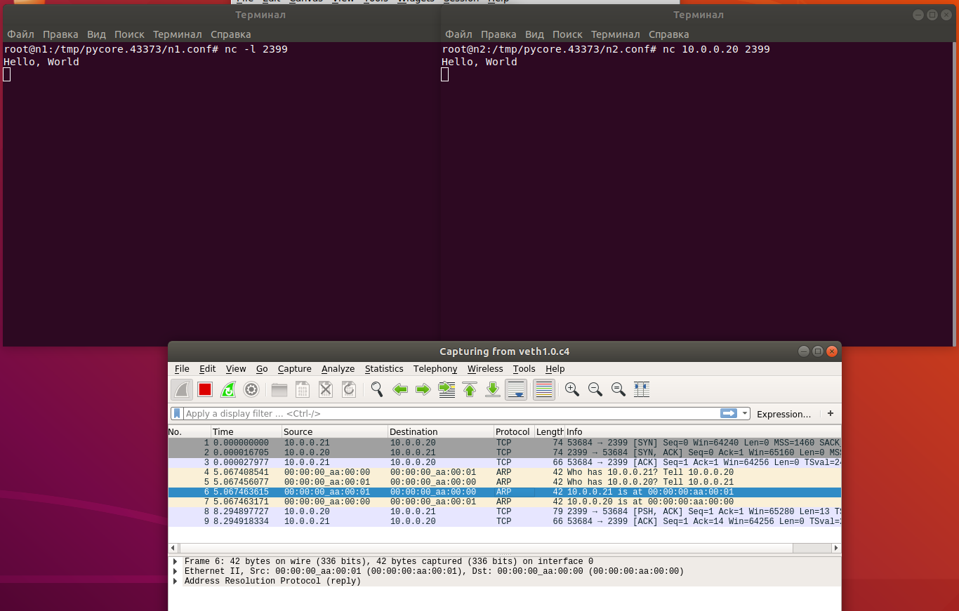

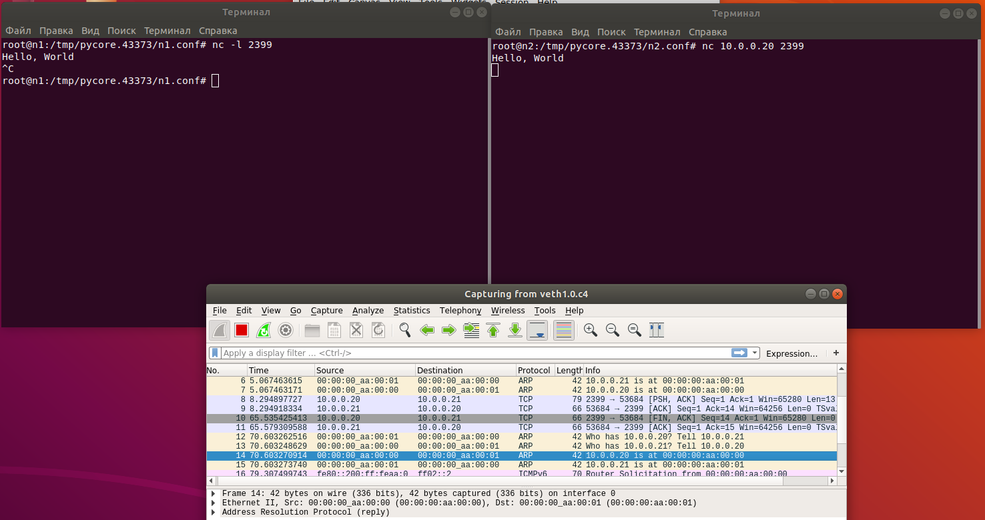

Запускаем TCP клиент, сервер, передаем данные и прерываем соединение на стороне сервера. Когда это происходит, у клиента соединение автоматически не прерывается, потому что ожидается, что соединение будет прервано со стороны клиента. И если мы будем пытаться отправить какой-нибудь пакет, то вылетит ошибка.

1. Запускаем TCP клиент, сервер, передаем данные, затем прерываем соединение (Ctrl + C) на стороне клиента

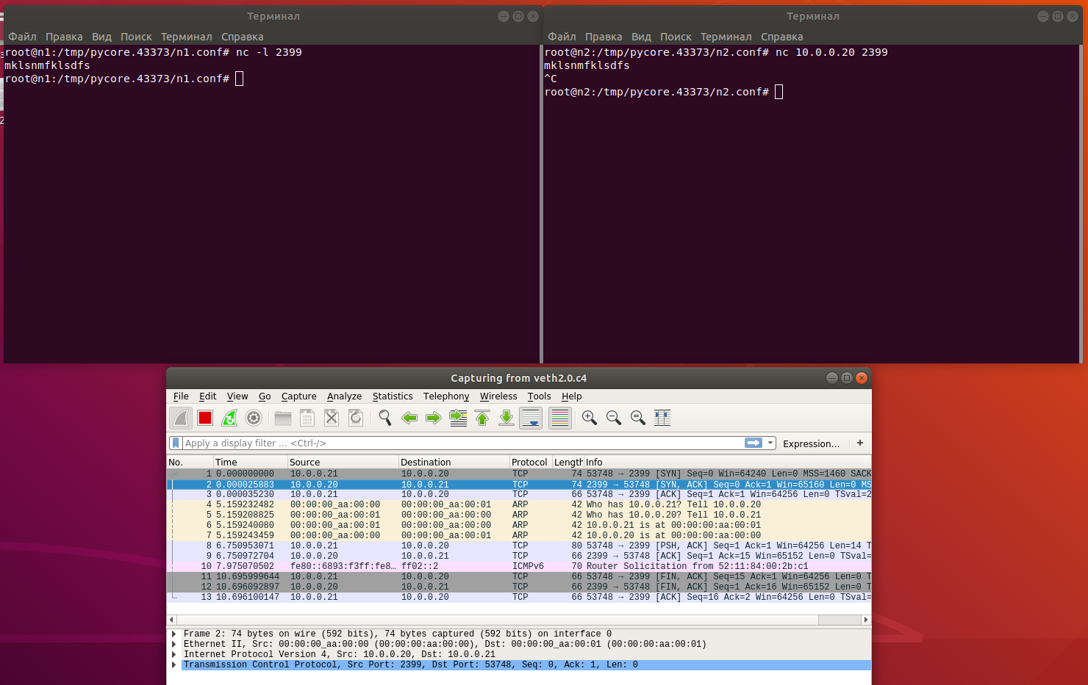  
Точно также устанавливаем соединение, а прерывание клиента происходит на этапе FIN ACK. Т.е когда мы прерываем соединение на стороне клиента, у нас автоматически прерывается соединение на сервере. Пакеты, отправленные до этого все доходят.

1. Запускаем UDP сервер на одном из компьютеров. Подключаемся к UDP серверу с помощью UDP клиента. Передаем данные:

